Министерство цифрового развития, связи и массовых коммуникаций Российской Федерации
Ордена Трудового Красного Знамени
Федеральное государственное бюджетное образовательное учреждение высшего образования
«Московский технический университет связи и информатики»
Кафедра «Системное программирование»

Отчёт по лабораторной работе №2
по дисциплине «Вычислительная техника»
на тему: «Шифратор. Дешифратор»
Вариант №7

Выполнил: студент группы __________________
ФИО: ___________________________________
Проверил(а): ______________________________

Москва, 2026

Постановка задачи

Цель работы
Изучить преобразование позиционного кода в двоичный и обратное преобразование; составить уравнения и схемы шифраторов и дешифраторов, реализовать на их основе булеву функцию.

Задание
Выполнить общие задания для стандартных преобразователей 8→3 и 3→8, задания варианта 7 и реализацию функции из задания 1 работы №1.
Обозначения: ¬ — НЕ; · — И; + (или ∨) — ИЛИ; ⊕ — сложение по модулю 2. Индекс минтерма записывается в двоичном коде, первая переменная — старший разряд. NAND(u,v)=¬(u·v); NOR(u,v)=¬(u+v).
Шифратор рассматривается как неприоритетный: в допустимом режиме активен ровно один вход Xᵢ. Для нулевого или многоединичного входного слова однозначность кода не гарантируется. Входы и выходы активны высоким уровнем.

Результаты выполненной работы

Задание 1. Стандартный шифратор 8→3
Активный вход | Y₃ | Y₂ | Y₁
X0 | 0 | 0 | 0
X1 | 0 | 0 | 1
X2 | 0 | 1 | 0
X3 | 0 | 1 | 1
X4 | 1 | 0 | 0
X5 | 1 | 0 | 1
X6 | 1 | 1 | 0
X7 | 1 | 1 | 1

Y₃=X₄+X₅+X₆+X₇;
Y₂=X₂+X₃+X₆+X₇;
Y₁=X₁+X₃+X₅+X₇.
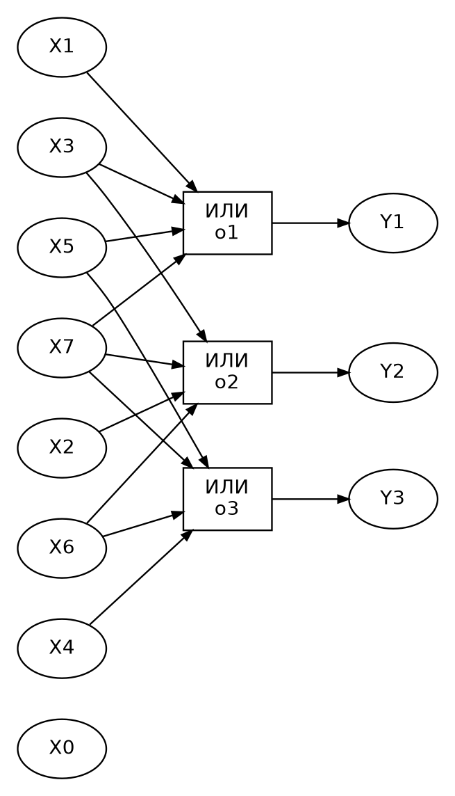
Рисунок 1 — стандартный шифратор на элементах ИЛИ
Каждый выход объединяет входы, в двоичных номерах которых соответствующий бит равен 1. X₀ не включён в уравнения: его код 000.

Задание 2. Шифратор варианта 7
Y₃ | Y₂ | Y₁ | X0 | X1 | X2 | X3 | X4 | X5 | X6 | X7
0 | 0 | 0 | 0 | 0 | 0 | 1 | 0 | 0 | 0 | 0
0 | 0 | 1 | 0 | 1 | 0 | 0 | 0 | 0 | 0 | 0
0 | 1 | 0 | 0 | 0 | 0 | 0 | 0 | 1 | 0 | 0
0 | 1 | 1 | 0 | 0 | 0 | 0 | 1 | 0 | 0 | 0
1 | 0 | 0 | 1 | 0 | 0 | 0 | 0 | 0 | 0 | 0
1 | 0 | 1 | 0 | 0 | 0 | 0 | 0 | 0 | 0 | 1
1 | 1 | 0 | 0 | 0 | 0 | 0 | 0 | 0 | 1 | 0
1 | 1 | 1 | 0 | 0 | 1 | 0 | 0 | 0 | 0 | 0

Y₃=X₀+X₂+X₆+X₇;
Y₂=X₂+X₄+X₅+X₆;
Y₁=X₁+X₂+X₄+X₇.
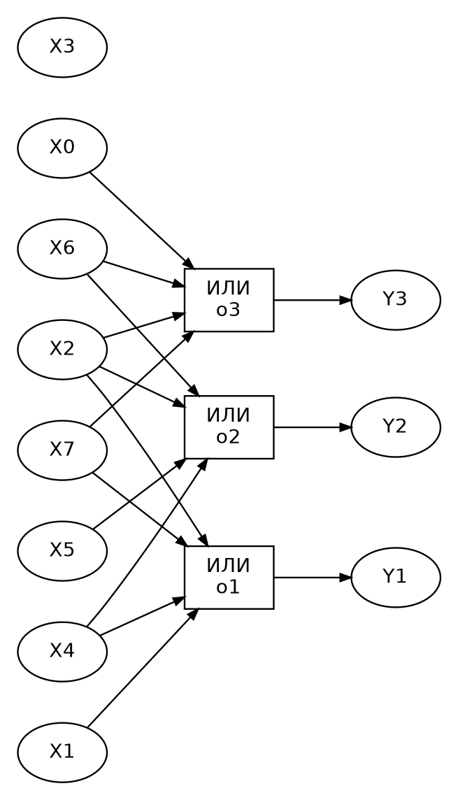
Рисунок 2 — шифратор варианта 7
Например, при X₀=1 получается 100, при X₃=1 — 000. Кодирование здесь задаётся таблицей, а не естественным номером входа.

Задание 3. Стандартный дешифратор 3→8
Пусть A=X₃, B=X₂, C=X₁. Введём минтермы:
m0=¬A¬B¬C; Y0=m0.
m1=¬A¬BC; Y1=m1.
m2=¬AB¬C; Y2=m2.
m3=¬ABC; Y3=m3.
m4=A¬B¬C; Y4=m4.
m5=A¬BC; Y5=m5.
m6=AB¬C; Y6=m6.
m7=ABC; Y7=m7.
A | B | C | Y0 | Y1 | Y2 | Y3 | Y4 | Y5 | Y6 | Y7
0 | 0 | 0 | 1 | 0 | 0 | 0 | 0 | 0 | 0 | 0
0 | 0 | 1 | 0 | 1 | 0 | 0 | 0 | 0 | 0 | 0
0 | 1 | 0 | 0 | 0 | 1 | 0 | 0 | 0 | 0 | 0
0 | 1 | 1 | 0 | 0 | 0 | 1 | 0 | 0 | 0 | 0
1 | 0 | 0 | 0 | 0 | 0 | 0 | 1 | 0 | 0 | 0
1 | 0 | 1 | 0 | 0 | 0 | 0 | 0 | 1 | 0 | 0
1 | 1 | 0 | 0 | 0 | 0 | 0 | 0 | 0 | 1 | 0
1 | 1 | 1 | 0 | 0 | 0 | 0 | 0 | 0 | 0 | 1

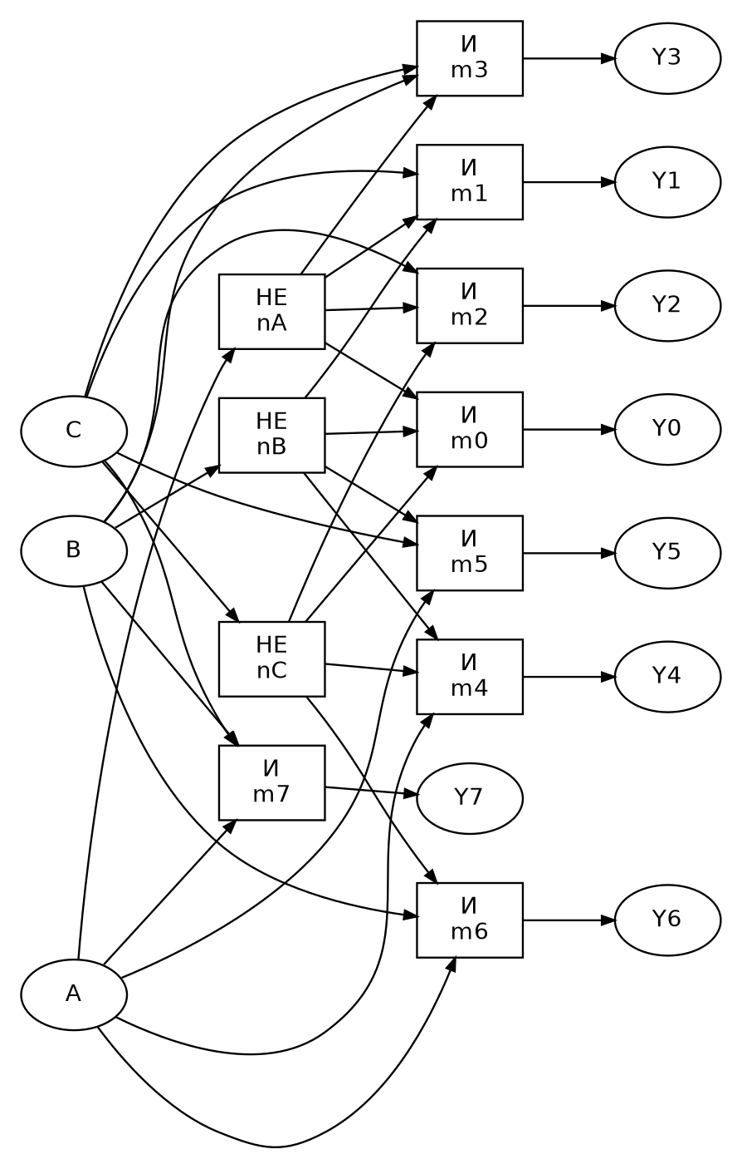
Рисунок 3 — стандартный дешифратор: три НЕ и восемь трёхвходовых И

Задание 4. Дешифратор варианта 7
A | B | C | Y0 | Y1 | Y2 | Y3 | Y4 | Y5 | Y6 | Y7
0 | 0 | 0 | 0 | 0 | 0 | 1 | 0 | 0 | 0 | 0
0 | 0 | 1 | 0 | 1 | 0 | 0 | 0 | 0 | 0 | 0
0 | 1 | 0 | 0 | 0 | 0 | 0 | 0 | 1 | 0 | 0
0 | 1 | 1 | 0 | 0 | 0 | 0 | 1 | 0 | 0 | 0
1 | 0 | 0 | 1 | 0 | 0 | 0 | 0 | 0 | 0 | 0
1 | 0 | 1 | 0 | 0 | 0 | 0 | 0 | 0 | 0 | 1
1 | 1 | 0 | 0 | 0 | 0 | 0 | 0 | 0 | 1 | 0
1 | 1 | 1 | 0 | 0 | 1 | 0 | 0 | 0 | 0 | 0

Y3=m0=¬A¬B¬C.
Y1=m1=¬A¬BC.
Y5=m2=¬AB¬C.
Y4=m3=¬ABC.
Y0=m4=A¬B¬C.
Y7=m5=A¬BC.
Y6=m6=AB¬C.
Y2=m7=ABC.
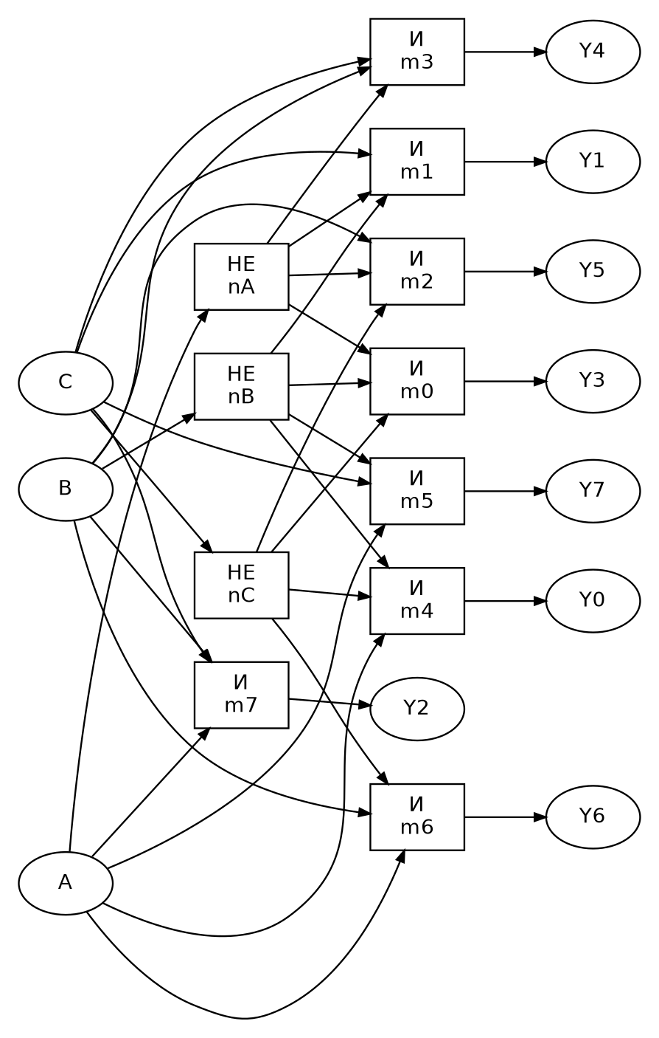
Рисунок 4 — дешифратор варианта 7
Набор входных минтермов тот же, но изменены номера подключённых выходов. Дешифратор варианта 7 является обратным преобразователем к шифратору варианта 7 для допустимых одноединичных слов.

Задание 5. Реализация функции из работы №1
F(a,b,c)=c(¬a+¬b)=Σm(1,3,5).
Для этого задания используем стандартное соответствие номера входного набора и номера позиционной линии. Обозначим выходы дешифратора D₀…D₇, чтобы не смешивать их с выходами шифратора.
a | b | c | Активный выход дешифратора | F
0 | 0 | 0 | D0 | 0
0 | 0 | 1 | D1 | 1
0 | 1 | 0 | D2 | 0
0 | 1 | 1 | D3 | 1
1 | 0 | 0 | D4 | 0
1 | 0 | 1 | D5 | 1
1 | 1 | 0 | D6 | 0
1 | 1 | 1 | D7 | 0

Dᵢ=mᵢ(a,b,c), i=0…7; F=D₁+D₃+D₅.
Таблица шифратора для тех же позиционных линий:
Активный вход шифратора | Z₂ | Z₁ | Z₀ | F
D0 | 0 | 0 | 0 | 0
D1 | 0 | 0 | 1 | 1
D2 | 0 | 1 | 0 | 0
D3 | 0 | 1 | 1 | 1
D4 | 1 | 0 | 0 | 0
D5 | 1 | 0 | 1 | 1
D6 | 1 | 1 | 0 | 0
D7 | 1 | 1 | 1 | 0

Z₂=D₄+D₅+D₆+D₇=a;
Z₁=D₂+D₃+D₆+D₇=b;
Z₀=D₁+D₃+D₅+D₇=c.
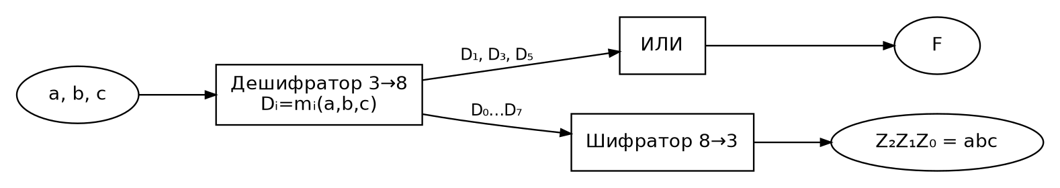
Рисунок 5 — реализация F на дешифраторе и контрольное восстановление входного кода шифратором
Дешифратор выделяет отдельные минтермы; ИЛИ объединяет те из них, на которых F=1. Шифратор возвращает исходный двоичный код и служит проверкой взаимно обратного преобразования.

Проверка результатов
Для каждого из восьми допустимых входов шифратора варианта 7 вычислен трёхбитный код; для каждого кода проверена активная линия обратного дешифратора. Совпали все 8 соответствий. Значения F=D₁+D₃+D₅ совпали с F=c(¬a+¬b) на всех восьми входных наборах.
Проверка выполнена вычислительным перебором по логическим уравнениям. Запуск Logisim / Logisim evolution и снимки его окон в этот отчёт не включены. Для проверки в среде нужно собрать показанные схемы, подать наборы из таблиц и сравнить выходы с расчётными значениями.

Вывод
Получены уравнения стандартных и переставленных преобразователей кодов. Показано, что произвольная перестановка позиционных линий меняет уравнения шифратора и нумерацию выходов дешифратора. Функция из работы №1 реализуется объединением трёх выходов стандартного дешифратора.

Список использованных материалов
1. «Лабораторная работа №2.docx» — исходное задание, вариант 7 (для работы №4 — общее задание).
2. «Лабораторная работа №2 пример.docx» — образец структуры и оформления отчёта.

